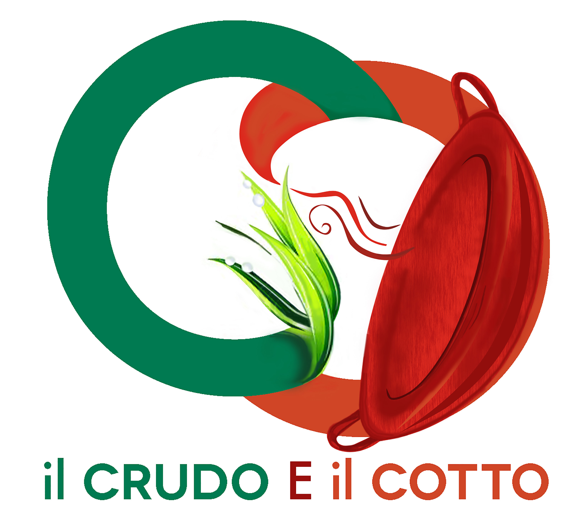

28 Agosto 4 Settembre
Percorsi enogastronomici prodotti da espositori sanniti
per valorizzare i sapori locali

DOMENICA 28 – LUNEDI 29 AGOSTO

Rione Libertà
Via Napoli
ore 20,30
StreetFood
Percorsi Enogastronomici a Km 0

MARTEDI 30 AGOSTO – DOMENICA 4 SETTEMBRE

Percorso Enogastronomico
Le Eccellenze del Sannio
I vini, gli oli, i formaggi, i salumi, le carni, i prodotti da forno, i dolci.

Largo Feuli – Piazzetta Sabariani– Palazzo Paolo V – Piazzetta Federico Torre –
Via Bartolomeo Camerario – Piazza Piano di Corte – Chiostro De Simone
Chiostro di San Domenico- Piazza Guerrazzi

Palazzo Paolo V
Slow Food
I Racconti del cibo
A cura di Giancarlo De Luca e Gianna De Lucia

Palazzo Paolo V
Enoteca del Sannio
A cura del Consorzio di tutela dei Vini del Sannio

Chiostro di Palazzo San Domenico
Qualità, tracciabilità delle produzioni agroalimentari di pregio
Incontri coordinati da Ettore Varricchio
Via Bartolomeo Camerario
Tropp’ Street Food

I percorsi sono a cura di: Coldiretti, Confcommercio, Cia, Confesercenti, Cna.
Tutti i prodotti sono a km 0. Le degustazioni sono a pagamento.

MARTEDI 30 AGOSTO

Arco di Traiano, ore 20,00
La Cucina fa spettacolo
a cura di Arturo Iengo
Degustazioni stellate
Interviene Luigi Coppola

Piazzetta Vari, ore 21,30
Avanspettacolo
con
Irene Verdino

ore 23,00
musica No musica
di Valerio Fulgione, Alfredo Donisi

Arco del Sacramento, ore 22,00
I racconti di donna Concetta
con Laura di Napoli, Debhora D’Aronzo, Cinzia Tremigliozzi

MERCOLEDI 31 AGOSTO

Arco di Traiano, ore 20,00
La Cucina fa spettacolo
a cura di Arturo Iengo
Degustazioni stellate

Piazzetta Vari, ore 21,30
Do you swing Italiano?
con
Coki Ricciolino

ore 23,00
Giuliana Danzè
in concerto

Arco del Sacramento, ore 22
Una Canzone da Musical
artisti preparati da Monica Magnani
a cura di Mina Minichiello e Stefania Pagano

GIOVEDI 1 SETTEMBRE

Teatro de Simone, ore 20,00
Il Teatro in Cucina
a cura di Maria D’Arienzo
con Roberto Nigro

Arco di Traiano, ore 20,00
La Cucina fa spettacolo
a cura di Arturo Iengo
Degustazioni stellate
Interviene Pina Pedà

Piazzetta Vari, ore 21,30
Canzoniere della Ritta e della Manca
in Concerto

ore 23,00
RH negativo
in concerto

Piazza Castello, ore 23,00
Radio Company
80 Festival
Donatella Rettore, Alan Sorrenti, P. Lion

VENERDI 2 SETTEMBRE

Arco di Traiano, ore 20,00
La Cucina fa spettacolo
a cura di Arturo Iengo
Degustazioni stellate
Interviene Luigi Coppola

Giardino del Teatro de Simone, ore 21,00
Giardino della Musica
a cura di Ivan Bozzi

Piazzetta Vari, ore 21,30
Charlie Band
in Concerto

ore 23,00
Mike Band
in concerto

Arco del Sacramento, ore 22,00
Milonga Ianara
a cura di Pina Formichella

SABATO 3 SETTEMBRE

Arco di Traiano, ore 20,00
La Cucina fa spettacolo
a cura di Arturo Iengo
Degustazioni stellate
Interviene Pina Pedà

Giardino del Teatro de Simone, ore 21,00
Giardino della Musica
a cura di Ivan Bozzi

Piazzetta Vari, ore 21,30
ASSURD
in Nozze D’Argento

ore 23,00
Dr. Jazz e DirtyBucks

Piazza Castello, ore 23,00
STADIO
Miss Nostalgia Tour

DOMENICA 4 SETTEMBRE

Arco di Traiano, ore 20,00
La Cucina fa spettacolo
a cura di Arturo Iengo
Degustazioni stellate.

Piazzetta Vari, ore 21,30
UB TREZ SOLID BLUES
in concerto

ore 23,00
Degustazioni Musicali
conduce Francesco Vitulano

Piazza Castello, ore 23,00
ANTONELLO VENDITTI
in concerto

Lunedì 5 settembre
Corso Garibaldi, ore 20
Cena in bianco

